**5 РЕЗУЛЬТАТЫ ИСПЫТАНИЙ**

В качестве заданий практикума были предложены и решены следующие задачи:

1) работа с централизованной системой контроля версий Subversion;

2) работа с децентрализованной системой контроля версий Mercurial;

3) работа с децентрализованной системой контроля версий Git;

Для реализации поставленных задач был разработан цикл из нескольких лабораторных работ.

**5.1 Результаты разработки с Subversion**

Для работы с SVN необходимо будет установить пакет с Subversion, если он ещё не был установлен. Это делается при помощи команды sudo apt-get install subversion. Пример работы данной команды и её результат выполнения показан на рисунке 5.1:

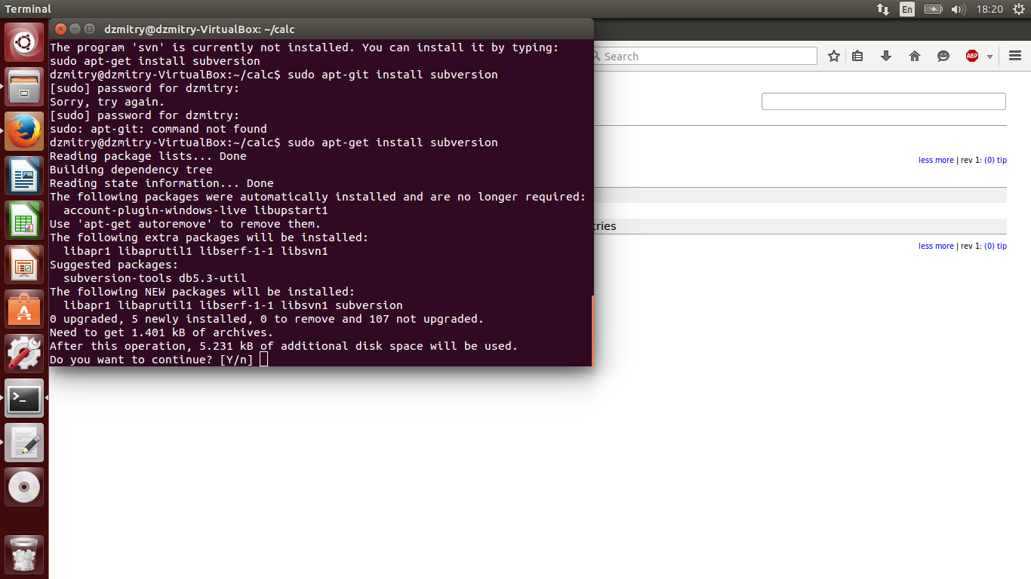

Рисунок 5.1 – Результат работы sudo apt-get install subversion

Далее в лабораторной работе необходимо будет склонировать готовый репозиторий. Визуально наличие или отсутствие репозитория на сервере можно проверить, если открыть ссылку на репозиторий в браузере. При этом будет запрошен логин и пароль (который должен создать администратор для каждого из пользователей). Этот шаг не обязателен и его можно пропустить, однако зачастую его используют для проверки правильности установки или возможности открытия репозитория. Окно проверки аутентификации и авторизации можно увидеть на рисунке 5.2:

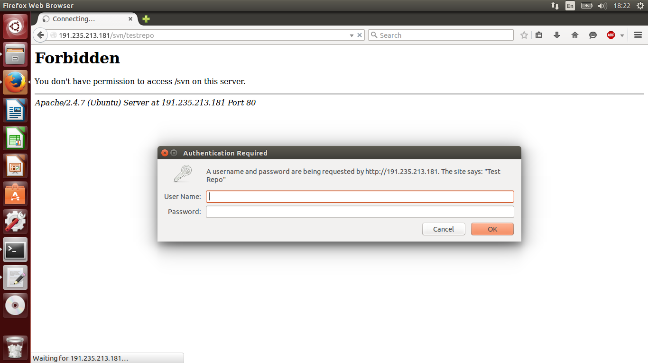Рисунок 5.2 – Результат открытия ссылки на репозиторий в браузере

Теперь в консоли можно начинать работу с репозиторием. Для начала работы необходимо выполнить команду svn co (или svn checkout, которая делает то же самое), которая должна скопировать текущую ревизию в папку с собственным названием. Работа команды (как при передаче необходимых аргументов, так и без неё) показана на рисунке 5.3:

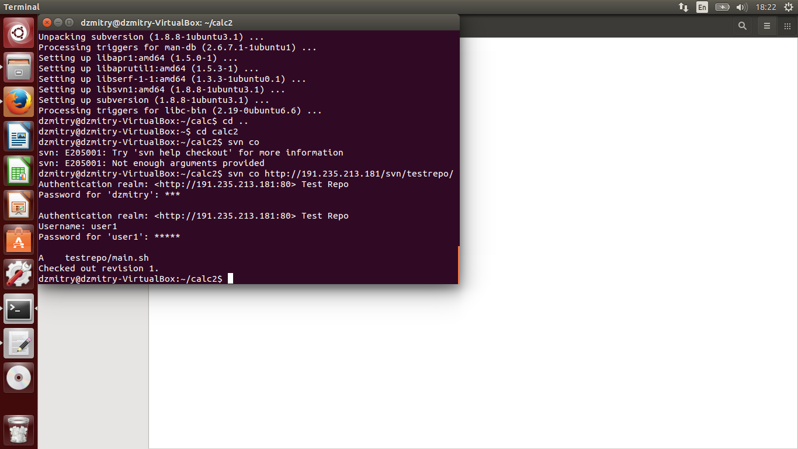

Рисунок 5.3 – Результат работы команды svn checkout

Если всё сделано правильно, то в файловой системе можно будет найти файлы, которые были созданы в первой ревизии, и, в случае с лабораторной работой №1, их можно будет запустить при помощи команды sh. В случае правильного выполнения скрипта, результат будет таким, как на рисунке 5.4:

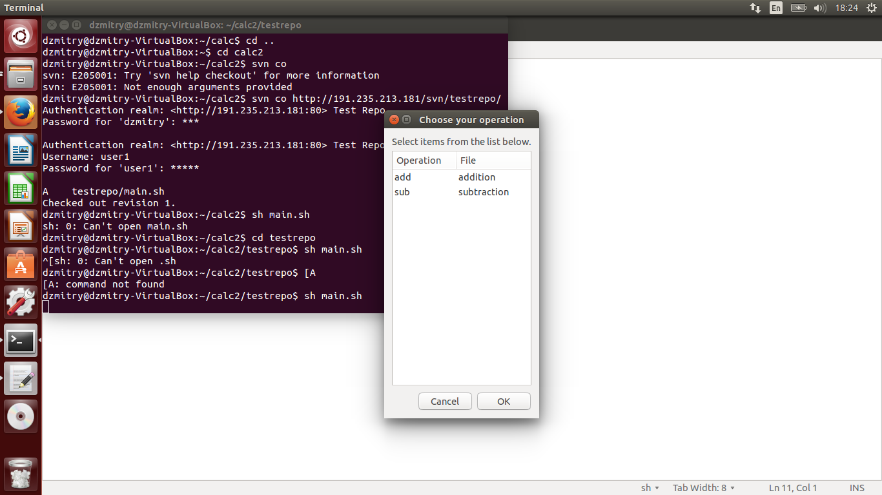

Рисунок 5.4 – Результат работы команды sh

Таким образом, у нас появился рабочий репозиторий со стартовым функционалом. Теперь изменим файл main.sh так, чтобы он выглядел как на рисунке 5.5, и добавим данный файл во вторую ревизию при помощи команды svn commit main.sh, как показано на рисунке 5.6:

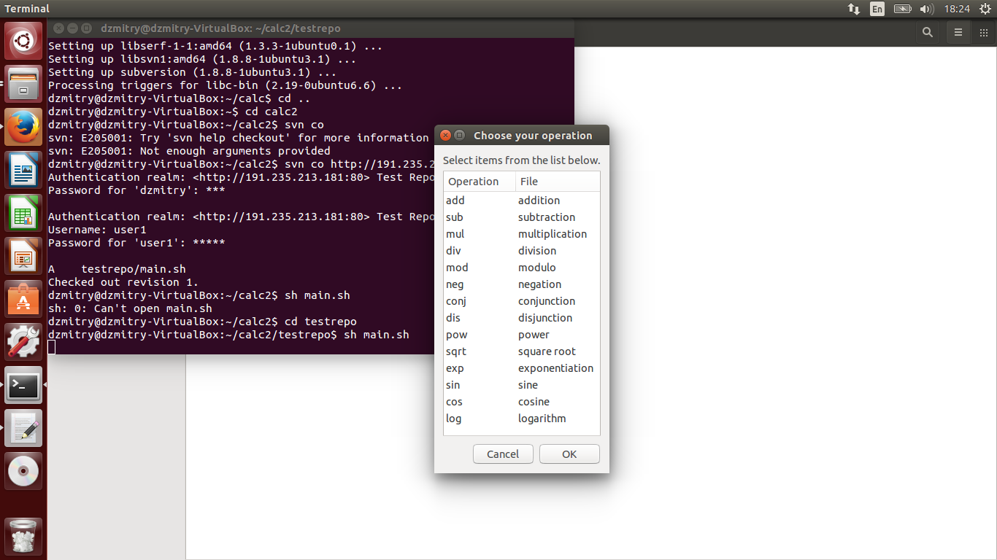

Рисунок 5.5 – Добавление функциональности в файл main.sh

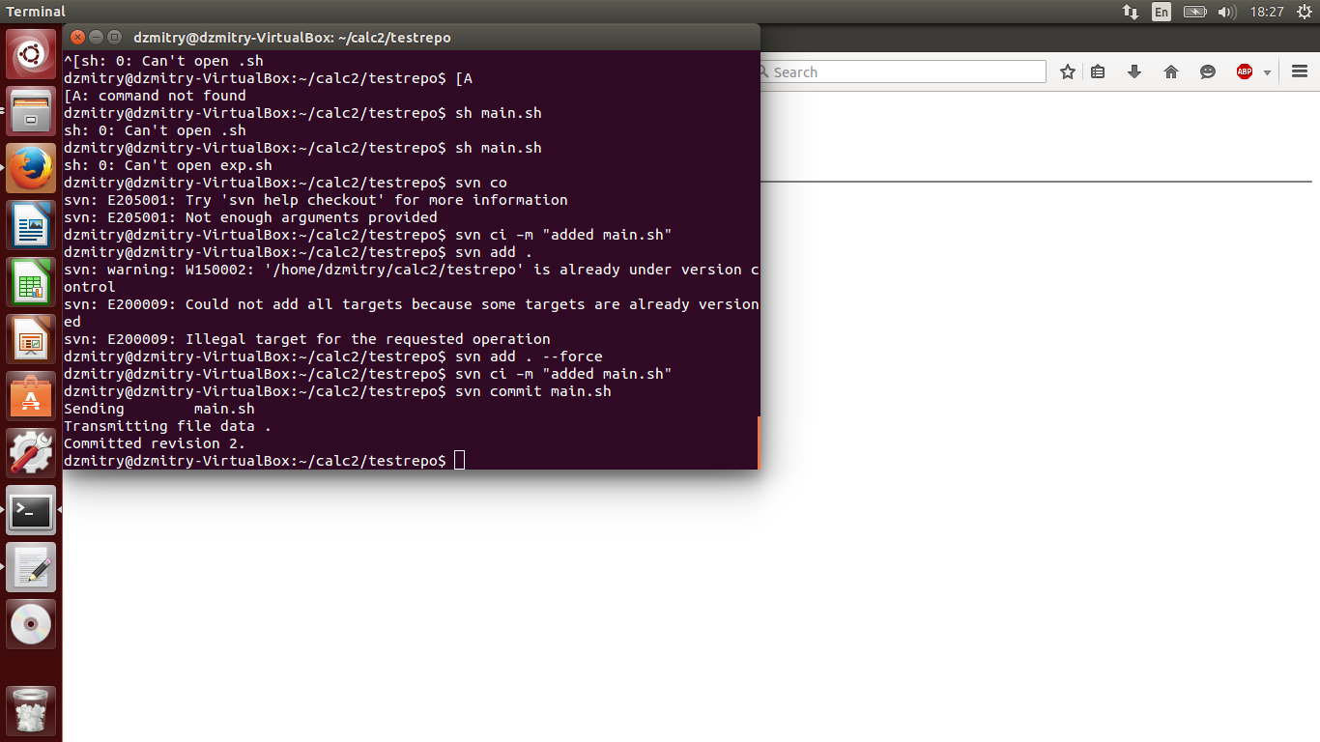

Рисунок 5.6 – Результат работы команды svn commit

Просмотреть сделанные изменения можно также на сайте; путь к изменённому файлу будет таким же, какой он был в файловой системе. Результат коммита второй ревизии на сервер можно наблюдать на рисунке 5.7:

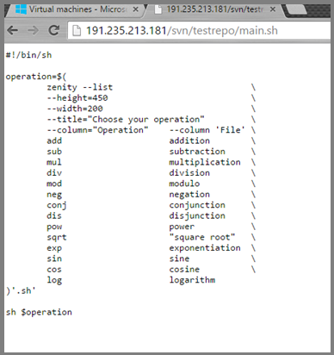

Рисунок 5.7 – Просмотр изменений файла на сервере

Теперь добавим основную функциональности к калькулятору. Результат коммита множества файлов одновременно можно наблюдать на рисунке 5.8:

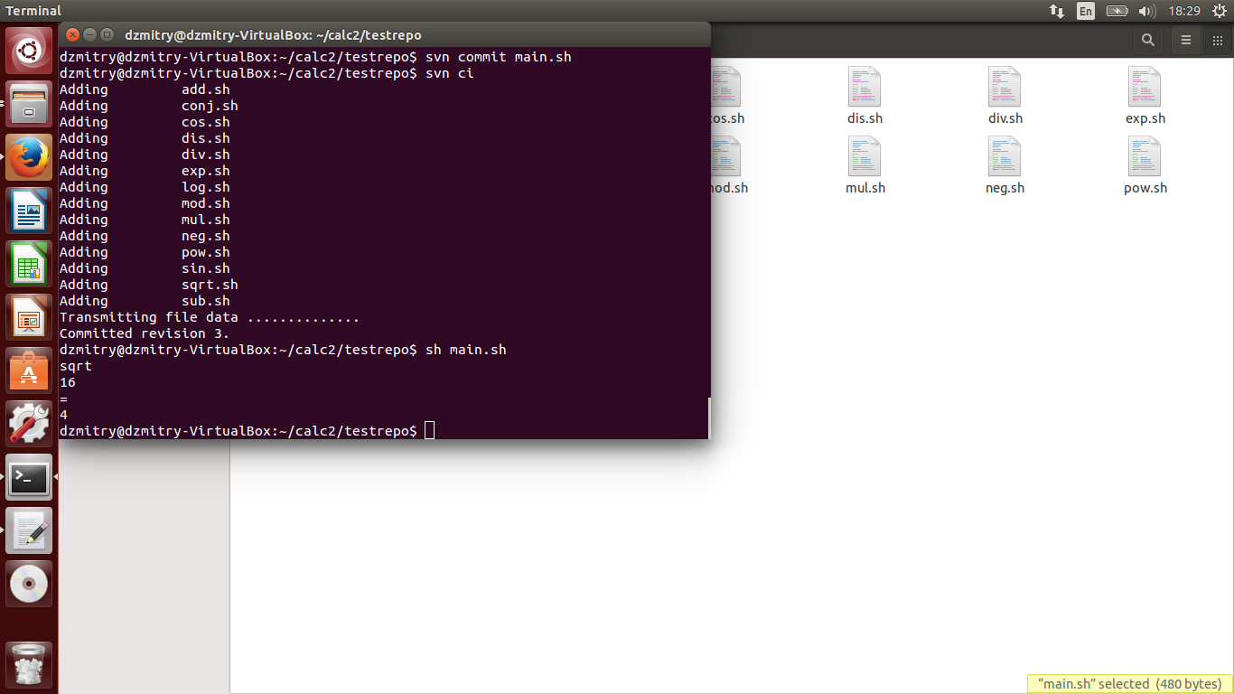

Рисунок 5.8 – Просмотр изменений файла на сервере

Результат работы созданного приложения можно увидеть на рисунке 5.9:



Рисунок 5.9 – Результат работы программы

Из рисунка 5.8 видно, что все программа работает успешно, а из рисунка 5.7 можно сделать вывод, что в репозитории находятся 3 ревизии, каждая со своим набором изменений. Таким образом, в репозитории содержится полный набор необходимых изменений.

**5.2 Результаты разработки с Mercurial**

Пакет hg уже установлен в системе Linux Ubuntu по умолчанию, поэтому его устанавливать не нужно (если он отсутствует, можно воспользоваться командой sudo apt-get install hg). Начало работы с Mercurial-репозиторием такое же, как и в случае с Subversion, только здесь для клонирования используется команда hg clone, результат выполнения которой можно увидеть на рисунке 5.10:

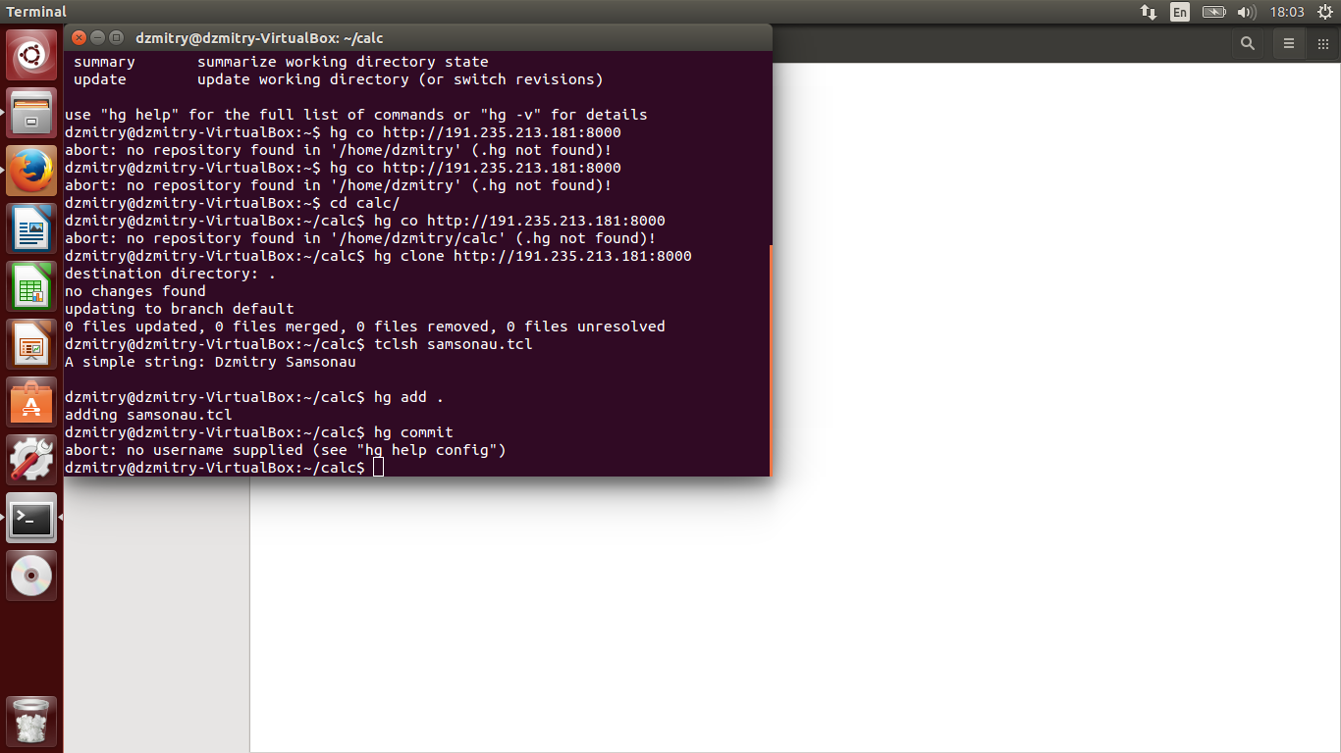

Рисунок 5.10 – Результат работы функции hg clone

Теперь напишем программу, которая выводила бы строку с именем человека, который её написал; для имени файла используем фамилию этого человека. Результат работы такой программы можно увидеть на рисунке 5.11:



Рисунок 5.11 – Корректный результат работы для имени Dzmitry Samsonau

Попробуем добавить файл в репозиторий и выполнить hg commit, который создаст набор изменений для отправки на сервер. Если на рабочей машине такая операция выполняется первый раз, то может появиться ошибка, как на рисунке 5.12:



Рисунок 5.12 – Ошибка “no username supplied”

Это можно починить, добавив в файл hgrc (в папке .hg) строку с именем и email. Правильный файл hgrc представлен на рисунке 5.13:

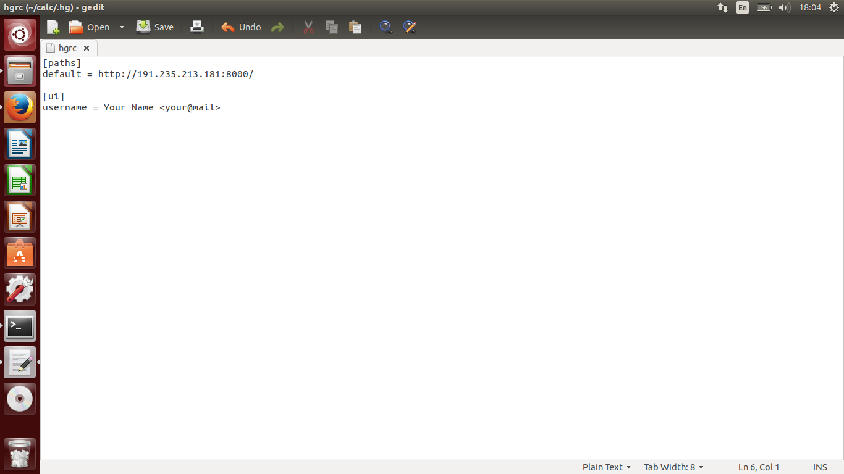

Рисунок 5.13 – Корректное содержимое файла hgrc

После этого можно будет выполнить push. Корректный результат работы этой функции представлен на рисунке 5.14:

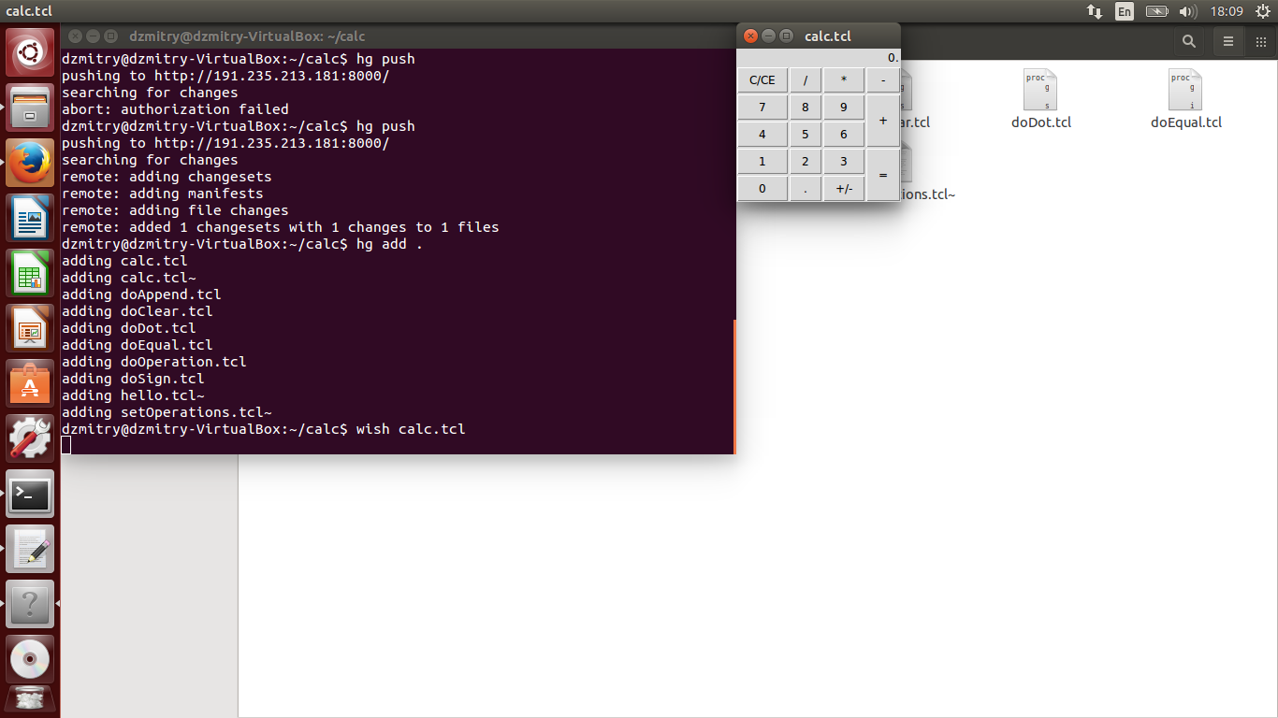

Рисунок 5.14 – Результат работы hg push

Далее необходимо по такому же принципу добавить функциональность для всех вариантов; после этого команда wish calc.tcl должна выдать на экран такое же окно, как на рисунке 5.15:



Рисунок 5.15 – Корректная работа команды wish

При правильном выполнении работы, сайт с репозиториев должен будет выглядеть, как на рисунке 5.16, показывая результаты работы и все коммиты, к которым была применена операция hg push:

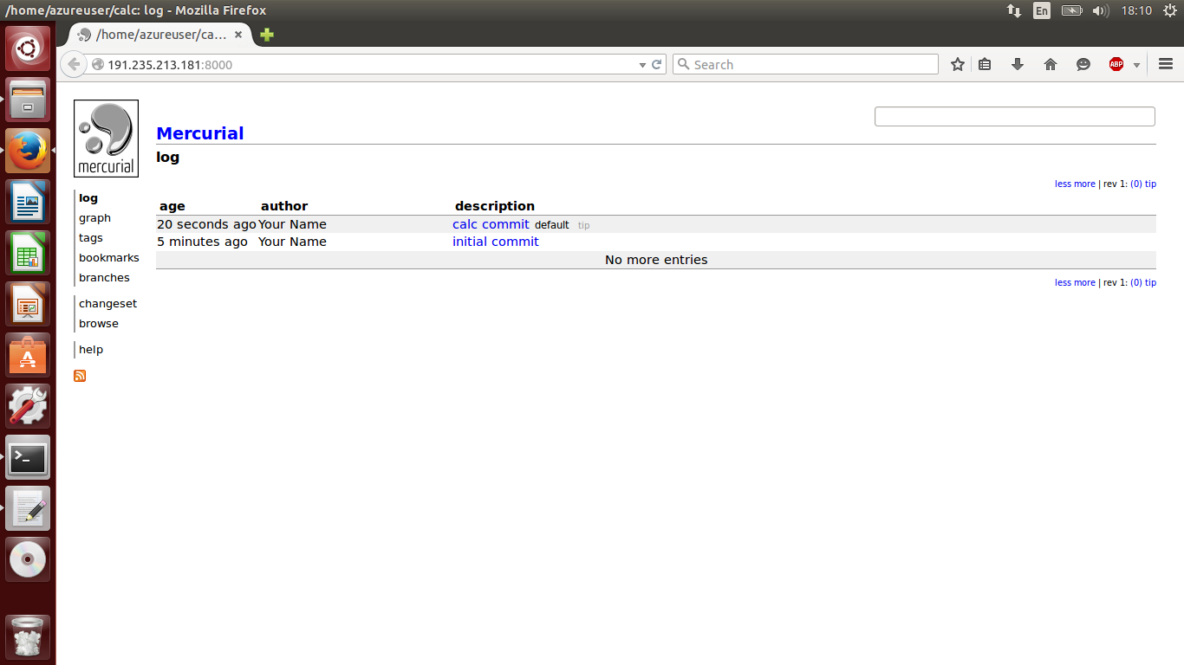

Рисунок 5.16 – Сайт Mercurial-репозитория

**5.1 Результаты разработки с Git**

Для работы с заданием по git сначала нужно добавить все необходимые страницы. Это можно сделать в самом первом коммите, результат правильного создания которого содержится на рисунке 5.17:

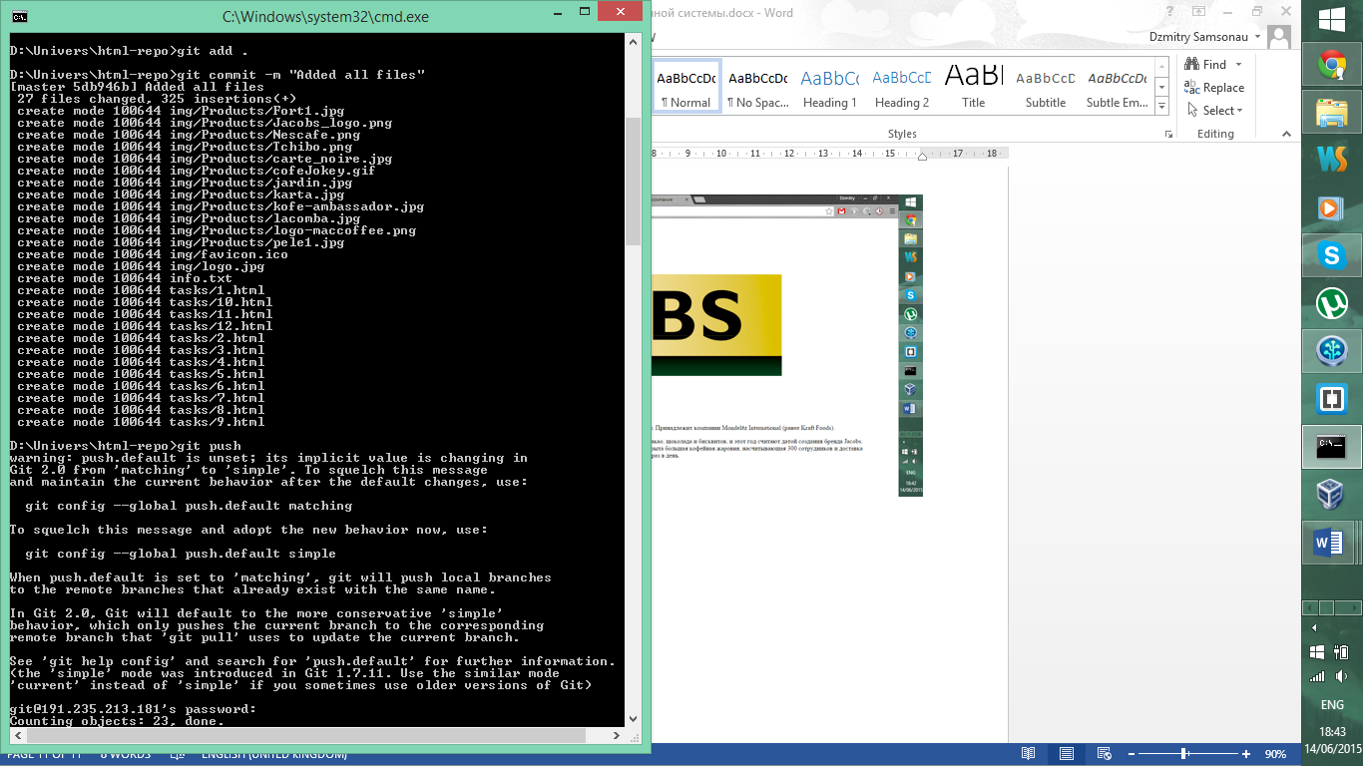

Рисунок 5.17 – Результат добавления всех необходимых страниц в локальный git-репозиторий

Результат отправки этих сообщений на сервер в консоли будет выглядеть следующим образом (рисунок 5.18):

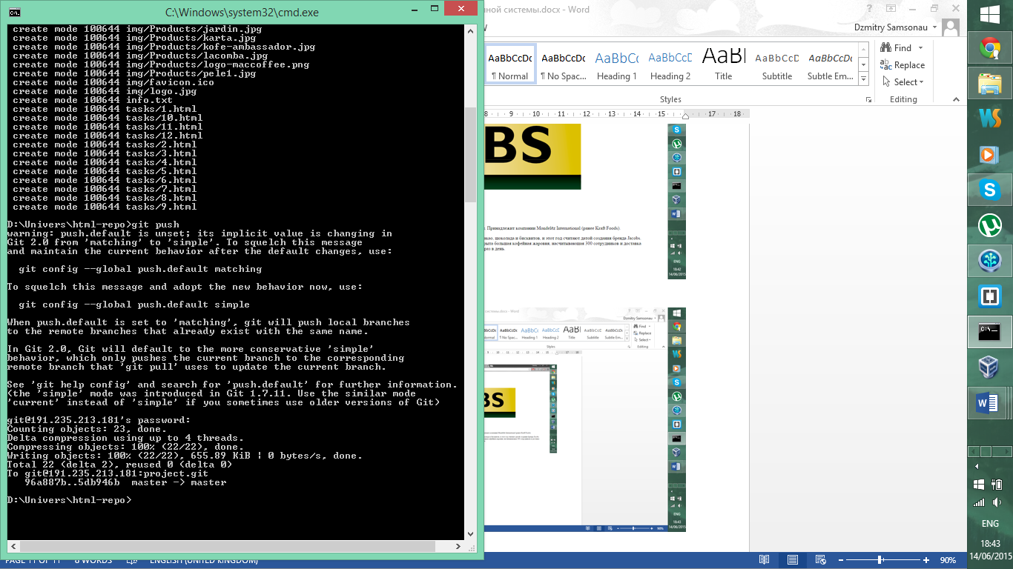

Рисунок 5.18 – Результат добавления всех необходимых страниц в git-репозиторий на сервере

Правильность выполнения первого коммита можно также посмотреть на локальном сайте, который должен выглядеть, как на рисунке 5.19:

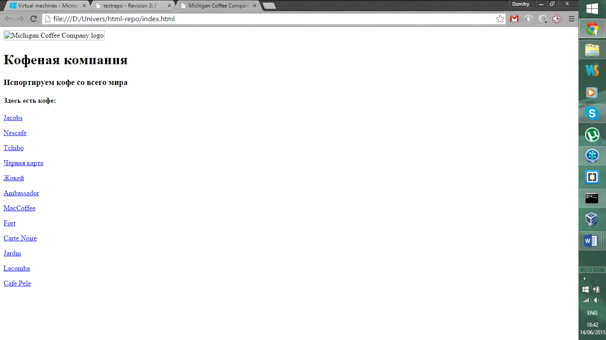

Рисунок 5.19 – Результат правильного выполнения первого коммита

Далее полный цикл работы будет выполнен при помощи команд git add, git commit, git remote и git push, правильная работа которого показана на рисунке 5.20:

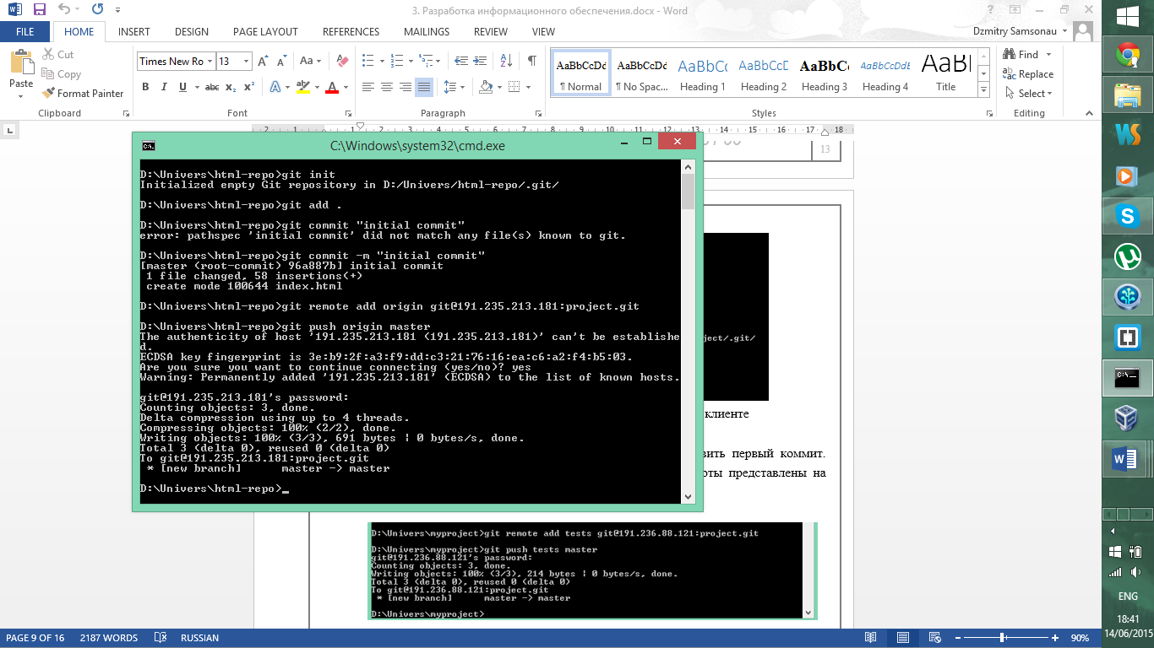

Рисунок 5.20 – Результат полного цикла работы с git-репозиторием

Результат создания корректно работающего сайта (а именно одной из его подстраниц) изображён на рисунке 5.21:

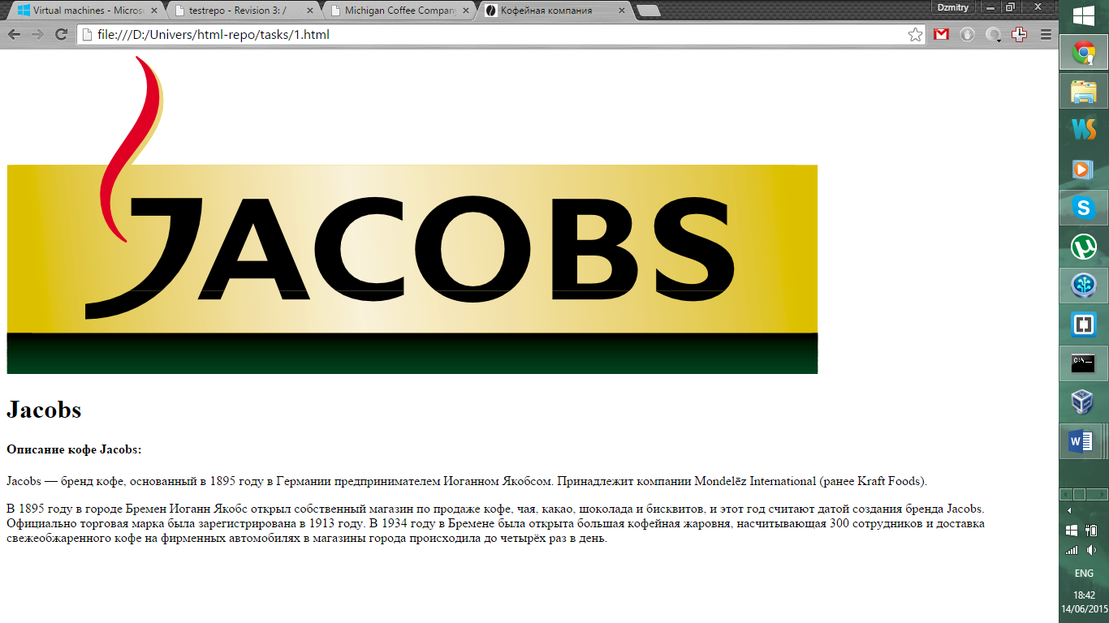

Рисунок 5.21 – Корректный вид подстраницы сайта

В отличии от SVN и Mercurial, Git не имеет функциональности добавления сайта; вместо этого для проверки результата выполнения можно попробовать встроенной командой git graph, а можно специальными графическими инструментами, одним из которых является SourceTree. Результат корректного выполнения части задания для варианта 1 показан на рисунке 5.22:

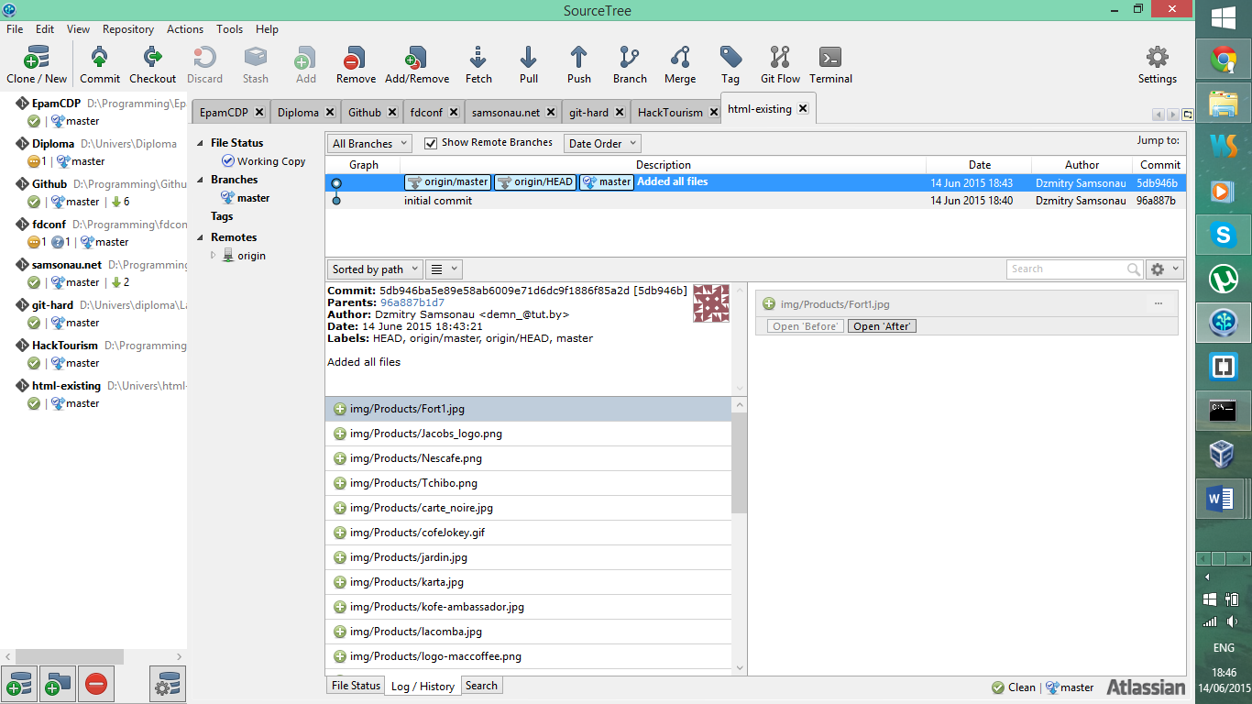

Рисунок 5.22 – Просмотр изменений в git-репозитории при корректной работе